Цель: Знакомить детей с культурными традициями русского народа и пробуждать к ним уважение.
Задачи: Совершенствовать навыки рисования пальчиками; Развивать эстетическое восприятие; Отрабатывать умение создавать оригинальные способы украшения яиц; Воспитывать любовь к Родине.
Интеграция образовательных областей: Познание, Художественное творчество.
Словарная работа: Пасха, писанка, крашенка, крапанка, кулич.
Предварительная работа: Беседа о народных праздниках, о весне, рассказывание детьми сказки «Курочка ряба».
Демонстрационный материал: иллюстрация пасхальных яиц.
Ход НОД:
Ребятки, мы сегодня с вами познакомимся с особенным весенним праздником, узнаем о традициях русского народа в этот праздник. Я думаю, что вы знаете уже некоторые народные праздники. Попробуйте их назвать.
Ответы детей: Новый год, Масленица, Рождество.
Молодцы! Это праздники зимние. Давайте вспомним, что делают люди в эти праздники?
Ответы детей: В Новый год наряжают ёлку, Дед Мороз приносит подарки. На Рождество гадают, дарят подарки, а на Масленицу зиму провожают, блины пекут.
Хорошо! Вот это и есть традиции, когда люди каждый год в эти праздники повторяют свои дела. А может быть кто – нибудь из вас знает какой праздник ждут русские люди весной и старательно к нему готовятся?
Ответы детей: Пасха.
Да, дети, это пасха. С давних времён праздник Пасхи считали самым главным, к нему готовились заранее: наводили порядок в жилище и во дворе, пекли куличи, красили яйца. Во дворах для детей устраивали, качели – карусели, а на городской или сельской площади устраивали огромные карусели для взрослых. Люди думали, что чем больше и выше в праздник Пасхи качаешься, тем лучше, счастливее будет их жизнь. Хороводы водили по кругу, как солнце, людям казалось, что так они помогают природе быстрее пробудиться. Готовили специальную еду: куличи, пасху и крашеные яйца.
Крашеные яйца – это главный символ Пасхи, главный подарок. Люди дарят друг другу крашеные яйца для того, чтобы только добро и свет к людям приставали, а всё плохое, как скорлупка от яйца, отставало и уходило далеко и навсегда.
Да, ребята, вот как много хлопот у людей перед Пасхой. Все готовятся к празднику.
Вот знакомые наши дед и баба приготовили для своих родных, детей и внучат такие красивые яйца. Их Курочка Ряба много снесла. А они решили все эти яйца украсить. Видите, целое блюдо, и они все раскрашены по - разному. Посмотрите, вот эти окрашены в один цвет – зеленый, синий, красный - их называют крашенками. А эти, у которых на цветном фоне есть пятнышки, полоски крапинки другого цвета называют крапанки. Яйца раскрашены разными узорами видите? Правда, они самые красивые. Их называют писанками. Эти яйца дед с бабкой расписывали целый вечер чистого четверга
Устали? Давайте взбодримся, проделаем маленькую разминку
Физминутка:
Вышла курочка гулять,
Свежей травки пощипать,
А за ней ребятки
Желтые цыплятки
Ко – ко – ко – ко – ко – ко – ко
Не ходите далеко
Лапками гребите
Зернышки ищите.
Теперь, мы с вами займемся очень важным делом. Ведь сегодня четверг и именно чистый четверг, потому что в воскресенье уже праздник Пасхи. В старые времена именно в чистый четверг красили пасхальные яйца.
Сейчас и мы будем красить пасхальные яйца.
Ребята, когда – то яйца красили луковой шелухой, её долго варили, чтобы вода стала цветной потом, клали мытые яйца и варили. Яйца окрашивались.
В наше время яйца красят по – разному. Краску можно купить в магазине, можно раскрасить наклейками, можно разрисовать кисточкой. Мы, с вами украсим пасхальные яйца, рисуя на них пальчиками
Ребятки, в старые времена к раскрашиванию пасхальных яиц относились очень уважительно: расписывали яйца только в чистой одежде, чистыми руками и хорошими мыслями ( думали о том человеке, для кого яйцо расписывали).
Я положила каждому влажную и праздничную салфетки. Итак, ребята, перед вами шаблоны яиц, мы их будем расписывать. Вы видели, как дед с бабой украсили пасхальные яйца, а теперь придумайте свои узоры для украшения и начинайте работу. Вспомните, как надо пальчик обмакивать в краску, ставить пятнышки, рисовать короткие линии.
(Читаю стихотворение во время работы детей, наблюдаю за работой, направляю, помогаю.)
Как мы любим
Праздник Пасхи,
Для людей, для красоты
Красим пальчиком тихонько
Крестик, солнышко, цветы.
Очень красивые пасхальные яйца у вас получаются. Сейчас закончим работу и полюбуемся красотой наших пасхальных яиц. (Любуемся работами)
Ребята, яичко – главный подарок в праздник Пасхи
В светлый праздник
Воскресенья
Подари своим друзьям
По яичку с поздравленьем
И скажи: «Раскрасил сам!»
Праздник Пасхи - в это воскресенье. Я поздравляю вас, ваших мам и пап с этим светлым праздником, когда торжествуют весна, солнце, тепло над зимнем холодом, когда торжествует добро, которое всегда побеждает зло.

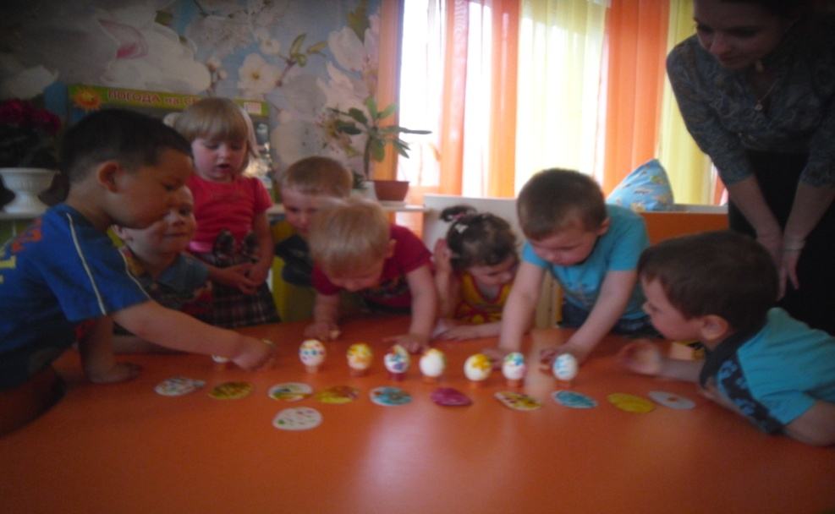

Конспект по изодеятельности: рисование пальчиками
Тема: Украсим яйца к Пасхе.

